|  |  |  |  |  |  |  |  |  |  |  |
| --- | --- | --- | --- | --- | --- | --- | --- | --- | --- | --- |
| |  |  |  | | --- | --- | --- | |  |  |  | | МИНОБРНАУКИ РОССИИ | | | | Федеральное государственное бюджетное образовательное учреждение  высшего образования  **«МИРЭА – Российский технологический университет»**  **РТУ МИРЭА** | | |   Институт Информационных технологий | |
|  | |
| Кафедра Математического обеспечения и стандартизации информационных технологий | |
|  |  |
|  |  |

|  |  |
| --- | --- |
| **ОТЧЕТ ПО ПРАКТИЧЕСКОЙ РАБОТЕ № 1** | |
| **по дисциплине** | |
| **«**Структуры и алгоритмы обработки данных**»**  **Тема: «Поразрядные операции и их применение»** | |
|  | |
| Выполнил студент группы ИКБО-11-22 | Гришин А. В. |
| Принял преподаватель | Скворцова Л. А. |

|  |  |  |
| --- | --- | --- |
| Самостоятельная работа выполнена | «__»_______202__ г. | *(подпись студента)* |
|  |  |  |
| «Зачтено» | «__»_______202__ г. | *(подпись руководителя)* |

Москва 2023

**Содержание**

1. Цель работы 3

2. Задача №1 3

2.1 Постановка задачи 3

2.2 Решение 3

2.2.1 Упражнение №1 3

2.2.2 Упражнение №2 4

2.2.3 Упражнения №3, №4 5

2.2.4 Упражнение №5 6

2.3 Тестирование 7

2.4 Исходный код программы 8

3. Задача №2 10

3.1 Постановка задачи 10

3.2 Алгоритм решения 10

3.3 Описание структуры, используемой в решении, для представления данных в оперативной памяти. 12

3.4 Тесты 13

4. Вывод 14

# **Цель работы**

Получение навыков применения поразрядных операций в алгоритмах.

# **Задача №1**

## **2.1 Постановка задачи**

Разработать программу, которая продемонстрирует выполнение упражнений варианта. Результаты выполнения упражнения выводить на монитор.

Вариант №15. Условие задания:

|  |  |  |
| --- | --- | --- |
| Упражнение 1 | Номер бита | С 9-ого бита четыре слева |
| Упражнение 2 | Номер бита | 17-ый, 15-ый, 1-ый |
| Упражнение 3 | Множитель | 1024 |
| Упражнение 4 | Делитель | 1024 |
| Упражнение 5 | Задание для выражения | Обнулить n-ый бит, используя маску (вар. 1) |

## **2.2 Решение**

### **2.2.1 Упражнение №1**

Определить переменную целого типа, присвоить ей значение, используя константу в шестнадцатеричной системе счисления. Разработать оператор присваивания и его выражение, которое установит заданные в задании биты исходного значения переменной в значение 1, используя соответствующую маску и поразрядную операцию.

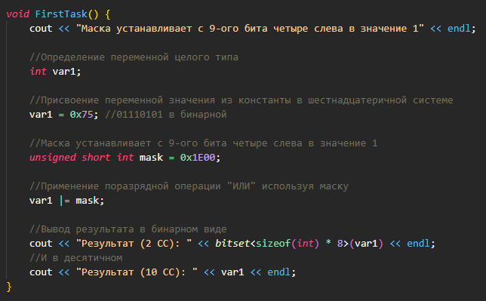

**Рисунок 1. Решение задачи 1**

Этот код демонстрирует алгоритм для установки определенных битов в целочисленной переменной var1 с использованием маски и поразрядной операции "ИЛИ".

**int var1;** - Объявляется целочисленная переменная var1.

**var1 = 0x75**; - Присваивается переменной var1 значение 0x75, которое в шестнадцатеричной системе равно двоичному значению 01110101.

**unsigned short int mask = 0x1E00** которое в шестнадцатеричной системе равно двоичному значению 1111000000000

**var1 |= mask;** - Выполняется поразрядная операция "ИЛИ" между var1 и mask. Эта операция устанавливает биты в var1 в 1, если они уже были 1, иначе они остаются 0. Таким образом, биты с 9 по 13 в var1 теперь становятся 1, а остальные биты не изменяются.

### **2.2.2 Упражнение №2**

Определить переменную целого типа. Разработать оператор присваивания и его выражение, которое обнуляет заданные в задании биты исходного значения переменной, используя соответствующую маску и поразрядную операцию. Значение в переменную вводится с клавиатуры.

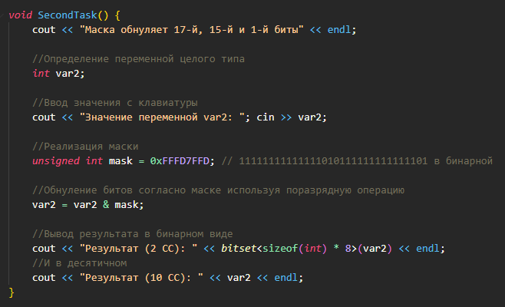

**Рисунок 2. Решение упражнения 2**

**int var2**; - Объявляется целочисленная переменная var2, в которую будет введено значение с клавиатуры.

**unsigned short int mask = 0xFFFD7FFD;** - Создается маска mask, которая в шестнадцатеричной системе счисления соответствует бинарной последовательности 11111111111111010111111111111101. Эта маска обнуляет биты 17-й, 15-й и 1-й (номера битов считаются с 0).

**var2 &= mask**; - Применяется поразрядная операция И между var2 и маской mask. Эта операция обнуляет в var2 только те биты, которые были установлены в 0 в маске mask, то есть 1-й, 15-й и 17-й биты.

**2.2.3 Упражнения №3, №4**

Определить переменную целого типа. Разработать оператор присваивания и выражение, которое умножает и делит значение переменной на число, указанное в третьем столбце варианта, используя соответствующую поразрядную операцию. Изменяемое число вводится с клавиатуры.

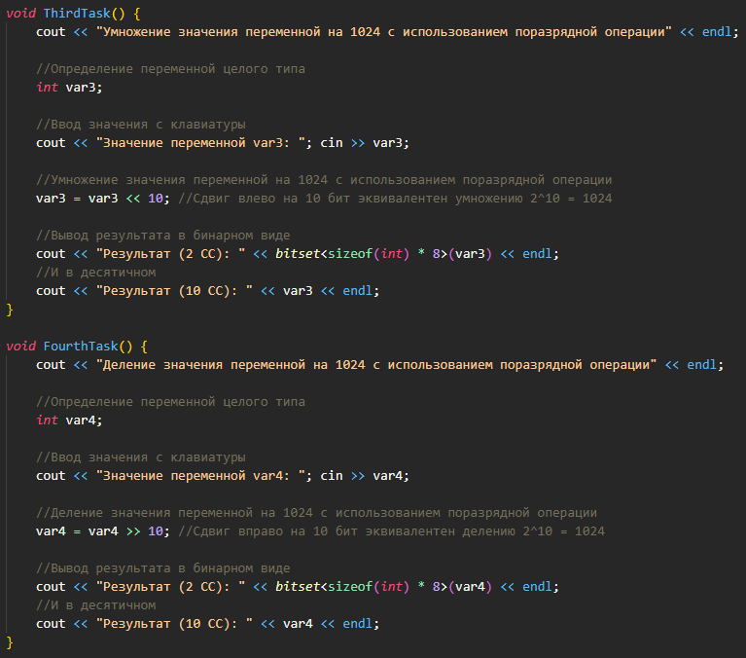

**Рисунок 3. Решение упражнения 3 и 4**

**var3 = var3 >> 10;** выполняет сдвиг вправо на 10 битов, что эквивалентно делению на 2^10, то есть на 1024. Этот сдвиг приводит к уменьшению значения var3 в 2^10 раз, что фактически делает деление на 1024. Каждый бит, который "выталкивается" за пределы правого конца, теряется. **var3 = var3 << 10;** делает противоположное действие сдвигая биты влево.

### **2.2.4 Упражнение №5**

Определить переменную целого типа. Разработать оператор присваивания и выражение, в котором используются только поразрядные операции. В выражении используется маска – переменная. Маска инициализирована единицей в младшем разряде. Изменяемое число вводится с клавиатуры.

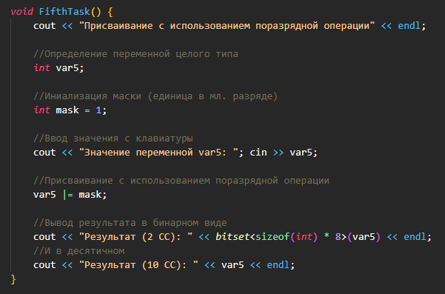

**Рисунок 4. Решение упражнения 5**

**int mask = 1;** - Инициализируется переменная mask значением 1. Это маска, которая имеет только младший бит установленный в 1.

**var5 = var5 | mask;** - Выполняется операция поразрядного ИЛИ между var5 и mask. Эта операция устанавливает младший бит переменной var5 в 1, если он был 0, оставляя все остальные биты неизменными.

## **2.3 Тестирование**

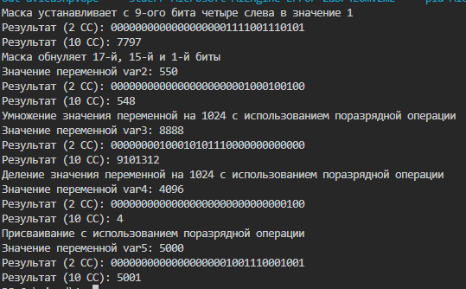

**Рисунок 5. Результат выполнения задач**

## **2.4 Исходный код программы**

*Листинг 1 – Исходный код программы для Задания 1*

|  |
| --- |
| #include <iostream>  #include <bitset>  using namespace std;    void FirstTask() {  cout << "Маска устанавливает с 9-ого бита четыре слева в значение 1" << endl;    //Определение переменной целого типа  int var1;    //Присвоение переменной значения из константы в шестнадцатеричной системе  var1 = 0x75; //01110101 в бинарной    //Маска устанавливает с 9-ого бита четыре слева в значение 1  unsigned short int mask = 0x1E00;    //Применение поразрядной операции "ИЛИ" используя маску  var1 |= mask;    //Вывод результата в бинарном виде  cout << "Результат (2 СС): " << bitset<sizeof(int) * 8>(var1) << endl;  //И в десятичном  cout << "Результат (10 СС): " << var1 << endl;  }    void SecondTask() {  cout << "Маска обнуляет 17-й, 15-й и 1-й биты" << endl;    //Определение переменной целого типа  int var2;    //Ввод значения с клавиатуры  cout << "Значение переменной var2: "; cin >> var2;    //Реализация маски  unsigned int mask = 0xFFFD7FFD; // 11111111111111010111111111111101 в бинарной |

|  |
| --- |
| //Обнуление битов согласно маске используя поразрядную операцию  var2 = var2 & mask;    //Вывод результата в бинарном виде  cout << "Результат (2 СС): " << bitset<sizeof(int) * 8>(var2) << endl;  //И в десятичном  cout << "Результат (10 СС): " << var2 << endl;  }  void ThirdTask() {  cout << "Умножение значения переменной на 1024 с использованием поразрядной операции" << endl;    //Определение переменной целого типа  int var3;    //Ввод значения с клавиатуры  cout << "Значение переменной var3: "; cin >> var3;    //Умножение значения переменной на 1024 с использованием поразрядной операции  var3 = var3 << 10; //Сдвиг влево на 10 бит эквивалентен умножению 2^10 = 1024    //Вывод результата в бинарном виде  cout << "Результат (2 СС): " << bitset<sizeof(int) * 8>(var3) << endl;  //И в десятичном  cout << "Результат (10 СС): " << var3 << endl;  }    void FourthTask() {  cout << "Деление значения переменной на 1024 с использованием поразрядной операции" << endl;    //Определение переменной целого типа  int var4;    //Ввод значения с клавиатуры  cout << "Значение переменной var4: "; cin >> var4;    //Деление значения переменной на 1024 с использованием поразрядной операции  var4 = var4 >> 10; //Сдвиг вправо на 10 бит эквивалентен делению 2^10 = 1024    //Вывод результата в бинарном виде  cout << "Результат (2 СС): " << bitset<sizeof(int) * 8>(var4) << endl;  //И в десятичном  cout << "Результат (10 СС): " << var4 << endl;  }    void FifthTask() {  cout << "Присваивание с использованием поразрядной операции" << endl;    //Определение переменной целого типа  int var5;    //Иниализация маски (единица в мл. разряде)  int mask = 1;    //Ввод значения с клавиатуры  cout << "Значение переменной var5: "; cin >> var5;    //Присваивание с использованием поразрядной операции  var5 |= mask;    //Вывод результата в бинарном виде  cout << "Результат (2 СС): " << bitset<sizeof(int) * 8>(var5) << endl;  //И в десятичном  cout << "Результат (10 СС): " << var5 << endl;  }    int main() {  setlocale(LC_ALL, "RUS");  FirstTask();  SecondTask();  ThirdTask();  FourthTask();  FifthTask();  return 0;  } |

# **3. Задача №2**

## **3.1 Постановка задачи**

Реализовать задачу по сортировке данных файла, используя для представления данных файла (107 семизначных чисел) в памяти, массив битов.

**Дано**: Файл, содержащий не более n (n=107) целых положительных чисел, каждое из которых семизначное число, т.е. принадлежит диапазону [1000000..9999999] и среди них нет повторяющихся.

**Результат**: упорядоченный по возрастанию список чисел, сохраненных в файле.

**Ограничения**:

- Доступной оперативной памяти 1МБ.

- Дисковая память неограниченна.

- Время выполнения программы 10 секунд.

## **3.2 Алгоритм решения**

Для решения данной задачи будет использоваться бит массив. При использовании битового массива для представления сортируемых чисел, программу можно представить как последовательность из трех задач:

1. Инициализация бит массива нулевыми значениями.

2. Считывание целых чисел из файла и установка в 1 соответствующих бит.

3. Формирование упорядоченного выходного файла путем последовательной проверки бит массива и вывод в файл номеров тех бит, которые установлены в 1.

*Листинг 2 – Исходный код программы для Задания 2*

|  |
| --- |
| #include <iostream>  #include <fstream>  #include <bitset>  #include <ctime>  #include <cstdlib>  #include <chrono>  using namespace std;  void Task2()  {  const long int size = 10000000; // Размер std::bitset (10^7 бит)  bitset<size>* numbers = new bitset<size>; // Используем std::bitset для хранения битов  long int input;  ofstream outfile("sortedList.txt");  cout << "Введите по очереди семизначные числа (0 для завершения):\n";  while (true) {  cin >> input;  if (input == 0) break;  if (input >= size / 10 && input <= 9999999) numbers->set(input - 1, 1);  else cout << "Только семизначные числа!\n";  }  char spam;  cout << "Нужно ли дополнительно ввести 1000 семизначных чисел? (y/n): ";  cin >> spam;    if (spam == 'y' || spam == 'Y') {  srand(static_cast<unsigned int>(time(nullptr)));  for (long int i = 999; i > 1; i--) {  long int random_input = ((size / 10) * (1 + rand() % (8))) + ((rand() % (i + 1)) * (990));  numbers->set(random_input, 1);  }  }  ofstream outputFile("sortedList.txt");  auto start_time = chrono::high_resolution_clock::now();  for (long int i = 0; i < size; i++) {  if (numbers->test(i)) outputFile << i + 1 << endl;  }  auto end_time = chrono::high_resolution_clock::now();  auto exec_time = chrono::duration_cast<chrono::milliseconds>(end_time - start_time);  outputFile.close();  cout << "Результат сортировки был записан в файл.\n";  cout << "На выполнение затрачено " << exec_time.count() << " миллисекунд." << endl;  }    int main() {  setlocale(LC_ALL, "RUS");  Task2();  return 0;  } |

## **3.3 Описание структуры, используемой в решении, для представления данных в оперативной памяти.**

В данной работе используется структура std::bitset - это структура данных в C++, предназначенная для представления фиксированного числа битов в памяти. Она обеспечивает эффективное и удобное управление битами, где каждый бит может быть установлен в 0 или 1. Важные характеристики std::bitset:

Фиксированный размер: Размер std::bitset фиксирован во время компиляции и не может изменяться во время выполнения программы. Например, std::bitset<8> будет иметь 8 битов.

Поразрядные операции: std::bitset поддерживает поразрядные операции, такие как "И", "ИЛИ", "Исключающее ИЛИ" и др., что позволяет легко выполнять битовые операции.

Легкий доступ: Каждый бит в std::bitset имеет индекс, который можно использовать для доступа к нему. Например, myBitset[3] обратится к третьему биту в myBitset.

Удобное использование: std::bitset часто используется для флагов, битовых масок и других задач, связанных с битами.

## **3.4 Тесты**

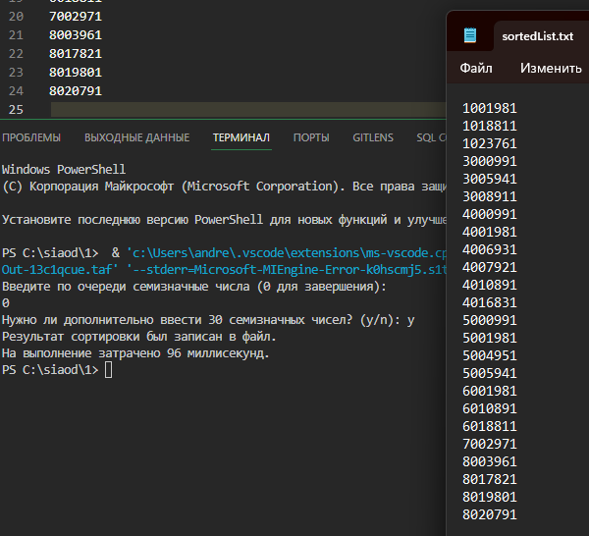

**Рисунок 6. Результат выполнения на примере 30 значений**

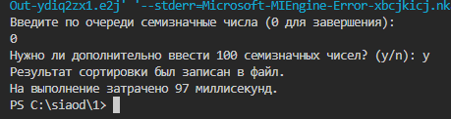

**Рисунок 7. Результат выполнения на примере 100 значений**

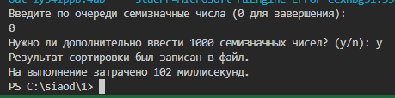

**Рисунок 8. Результат выполнения на примере 1000 значений**

# **4. Вывод**

В результате выполнения работы я:

1. Освоил алгоритмы работы с поразрядными операциями и их реализацию на языке программирования C++

2. Научился программировать автоматическое тестирование простых программ